VISI DAN MISI

- VISI
Terbentuknya insan yang Unggul, Islami, dan Teepercaya dengan berpedoman pada Ahlus Sunnah Wal Jama’ah.

- MISI
- Mewujudkan insan yang bertaqwa dan berakhlakul karimah.
- Mencetak insan berilmu pengetahuan dan teknologi.
- Menggali potensi/bakat siswa untuk berprestasi dibidang akademik dan non-akademik.
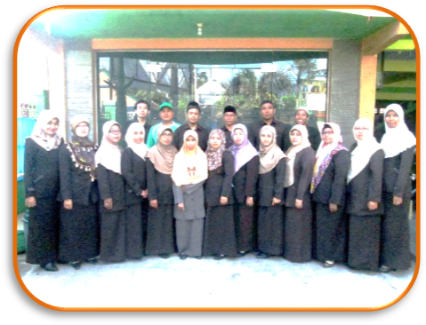
- Menumbuhkan dan mengembangkan sikap dan Amaliyah Ahlus Sunnah Wal Jama’ah.

Dewan asatidz asatidzah
MI. NURUL ISLAM LABRUK KIDUL

PROFIL MADRASAH
Madrasah Ibtidaiyah Nurul Islam Labruk Kidul merupakan salah satu lembaga tertua ke-2 di Kabupaten Lumajang dan satu-satunya Lembaga Pendidikan Islam yang ada di Labruk Kidul sebagai sentral kegiatan Madrasah Se-Kec. Sumbersuko. Didirikan pada tahun 1932 oleh para ulama’, kyai dan tokoh masyarakat dibawah kepemimpinan sentral (Kepala) KH. Anas Mahfudz Lumajang (dikutip dari sejarah MI) dengan berkomitmen untuk mencetak generasi Islam yang handal, berintelektual serta bermartabat dengan selalu berpegang teguh pada ajaran Ahlus Sunnah Wal Jama’ah.

FASILITAS MADRASAH
- Gedung berlantai 2 milik sendiri
- Ruang Belajar 14 Kelas
- Ruang UKS dan BK
- Lapangan Basket
- Perpustakaan
- Audio Visual
- Mading (ajang kreatifitas siswa)
- Koperasi Siswa
- Kantin
- Letak Stategis dekat dengan fasilitas pemerintah

PROGRAM UNGGULAN
- Pembiasaan
Dalam menunjang kegiatan Belajar mengajar siswa, kami memberikan program pembiasaan pagi secara terjadwal dengan sistem terpadu sentral antara lain :
- Upacara Bendera hari Senin dan hari Besar
- PBM Al Qur’an Metode Tilawati
- Pembacaan Asmaul Husna
- Tahfidz Juz ‘Amma
- Speak English (Berbicara Bahasa Inggris)
- Menghafal Kosa Kata Bahasa Arab
- Senam Pagi hari Jum’at
- Sholat Dhuha hari Sabtu
- Sholat Dhuhur Berjama’ah
- Hatam Al Quran
- Wisuda Juz ‘Amma

- Ektra Kurikuler

EXCELLENT ISLAMIC SCHOOL
MIS NURUL ISLAM LABRUK KIDUL
Terakreditasi A

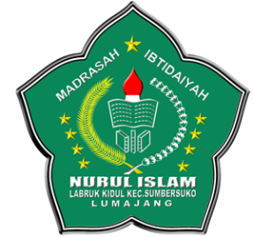

MEMBUKA PENERIMAAN PESERTA
DIDIK BARU ( PPDB )
TAHUN PELAJARAN 2017/2018

PRESTASI-PRESTASI
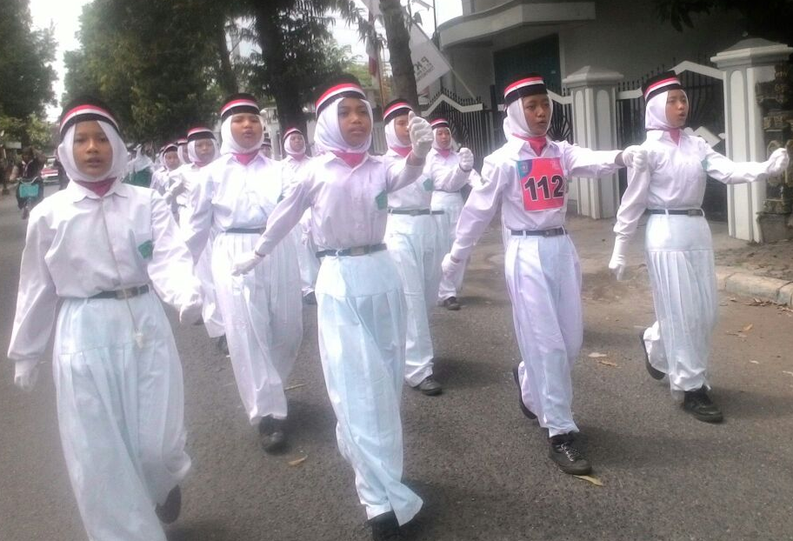
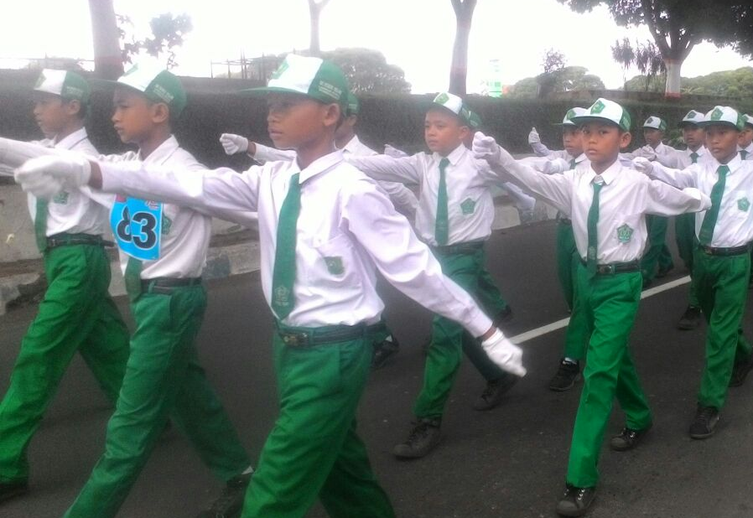

Juara II Putri Gerak Jalan HUT Kemerdekaan RI Ke 72 Tingkat
SD/MI Kab. Lumajang 2017

Juara II Putri Gerak Jalan HUT Kemerdekaan RI Ke 72 Tingkat
SD/MI Kab. Lumajang 2017

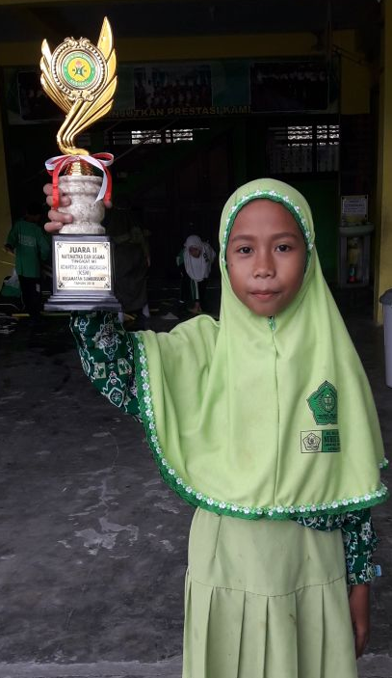
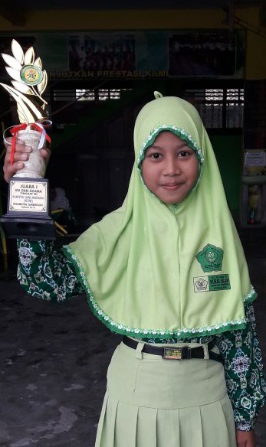

Juara I IPA
KSM-BK
Kec. Sumbersuko Tahun 2018

Juara II Matematika
KSM-BK
Kec. Sumbersuko Tahun 2018

INFORMASI PENDAFTARAN
- Syarat Pendaftaran
- Usia 6,5 s.d 7 Tahun pada tanggal 1 Mei 2018
- Mengisi formulir
- Foto 3 x 4 (2 Lembar)
- Fotocopy Akte/Surat Keterangan Kelahiran dari desa 2 Lbr
- Fotocopy Ijazah atau surat keterangan dari TK/RA 1 Lbr
- Sertifikat/piagam kejuaraan/prestasi baik akademik maupun non akademik (bila ada)
- Persyaratan dimasukkan Map Hijau
- Waktu & Tempat Pendaftaran
- Setiap hari Senin – Sabtu, pukul 08.00 – 11.00 Wib
- Kantor MI Labruk Kidul
- Pendaftaran Gelombang I
tanggal 01 – 31 Maret 2018
- Pemetaan Siswa
- Materi = kepribadian, pengetahuan, membaca huruf hijaiyah, dan berhitung
- Pelaksanaan
Hari : Sabtu
Tanggal : 07 April 2018
Pukul : 07.30 – Selesai
Tempat : MI Nurul Islam Labruk Kidul

Siswa yang diterima 3 kelas @30 siswa

- Pengumuman hasil pemetaan
Hari : Senin
Tanggal : 09 April 2018
Pukul : 08.00 Wib
Tempat : MI Nurul Islam Labruk Kidul

Keterangan lebih lanjut bisa mengakses web
MI Nurul Islam Labruk Kidul di :
https://milabrukkidul.blogspot.co.id
atau bisa ditanyakan pada panitia PPDB dikantor pada jam kerja.

Labruk Kidul, Februari 2018

Kepala Madrash

SAHRONI, S.Pd I

